|  |  |
| --- | --- |
| Qualtrics | Provo, Utah, USA |
| Software as a Service (SaaS). Settore informatico per la consulenza strategica con lo scopo di gestire i rapporti tra aziende ed entità con cui interagiscono. | Data di costituzione: Dicembre 2002  Data di ingresso nella lista Unicorn: 24 Settembre 2014 |

## Il problema da risolvere

Qualtrics vuole cercare di risolvere, o migliorare, i problemi di interazione tra varie entità con la raccolta di informazioni tramite la compilazione di un questionario e la successiva analisi dei risultati. L’output fornito dall’analisi statistica dei dati offre dei suggerimenti, o delle proposte, per poter migliorare i rapporti tra l’azienda che chiede la consulenza di Qualtrics e gli altri soggetti con cui essa si relaziona. Queste strategie di comportamento, o miglioramento, servono ad incrementare il feedback positivo nei rapporti personali, contrattuali con le entità con l’azienda si relaziona, siano essi dipendenti, fornitori, clienti o altre aziende.

## Concept di prodotto/servizio

L’azienda offre software in abbonamento per la collezione e l’analisi di dati per ricerche di mercato, soddisfazione e fidelizzazione del cliente, test di product concept, relazioni delle valutazioni e feedback online. Qualtrics è una compagnia che fornisce piattaforme di survey online che aiutano 8.500 aziende a capire in maniera migliore le iterazioni tra un’entità e le altre con cui essa interagisce.

Presente un dodici paesi, la società, sviluppa Experience management, un software per migliorare le esperienze offerte dalle società a tutte le controparti con cui si relaziona, clienti, dipendenti, potenziali clienti per verificare le loro richieste o altre informazioni, utenti, partner, fornitori, cittadini, studenti o investitori.

Qualtrics si basa sull’analisi dei dati per trasformare i risultati in cambiamenti pratici nel marketing o nelle operazioni, suggerendo strategie pratiche da adottare.

L’azienda fornisce studi principalmente tramite 4 prodotti:

* Customer Experience, ha l’obiettivo si soddisfare i clienti in ogni punto di contatto. Aiuta a monitorare, ripondere e migliorare l’interazione lungo il percorso con il cliente.
* Employee Experience, ha l’obiettivo di promuovere l’eccellenza del dipendente misurando ed ottimizzando ogni fase del suo ciclo di vita all’interno dell’azienda.
* Brand Experience, ha l’obiettivo di aumentare il capitale del brand, verificare e migliorare la pubblicità ed identificare i brand driver essenziali.
* Product Experience, ha l’obiettivo di scoprire le esigenze di prodotto, stabilire le proprietà delle funzioni e anticipare le tendenze del mercato.

Questi prodotti, vengono poi personalizzati e modificati in base alle esigenze del singolo cliente per portare un’esperienza migliore, rispetto all’uso di un questionario standard.

## Tecnologie adottate

Qualtrics usa 91 prodotti di tecnologia e servizi, inclusi Google Analytics, WordPress e G Suite, per fornire dei questionari, producendo poi delle analisi e dei report esportabili in Word, Excel, PowerPoint e in formato pdf. Viene fornita anche un’app di Qualtrics, sondaggi via e-mail e tramite sms.

## Stima del mercato di riferimento (utenti primari)

All’inizio Qualtrics ha condotto sondaggi sul web per le università, essendo stata sviluppata all’interno di quell’ambiente. Dopo 9 anni dalla sua ideazione, Qualtrics aveva 5.000 clienti, tra cui Fedex, Hewlett-Packard, JetBlue, Microsoft, PepsiCo e Zappos. Dopo 16 anni, come riportato nel sito dell’azienda, oltre 9000 brand mondiali e 99 delle migliori 100 scuole di business si affidano a questa azienda. Come verrà riportato più avanti nella tesina, Qualtrics è stata acquisita per un valore di 8$ miliardi, i quali rappresenterebbero 20 volte il fatturato attuale dell’azienda, che quindi sarebbe di circa 400$ milioni, ed infatti, altre fonti specificano un reddito annuale di 380.6$ milioni.

Le app di Qualtrics, vengono scaricate circa 2.193 volte al mese, la più scaricata è l’app di survey, che fornisce questionari online. Negli ultimi 12 mesi, inoltre l’azienda ha registrato 372$ milioni di vendite.

## Profilo dell’utente primario e degli altri (potenziali) utenti

Gli utenti primari per questa startup sono tutte le aziende, compagnie che abbiano la necessità di analizzare l’andamento delle relazioni con le entità con cui hanno a che fare per poter migliorare il loro servizio, fidelizzare il cliente e cercare di fare analisi di mercato. Tramite il servizio di survey e analisi dei dati, Qualtrics si rivolge a tutte le aziende che vogliono ottenere informazioni rilevanti dalle loro collaborazioni. Può essere estesa anche a scuole e università per ottenere delle valutazioni sui servizi, sulle attività della didattica e sul contenuto dei corsi. Estendibile anche a società di trasporti, in modo da monitorare le tratte più frequentate, il servizio e come viene percepito dall’abbonato o da un viaggiatore semplice il trasporto fornito. È rivolta quindi a tutte quelle entità che puntano al miglioramento continuo e vogliono ottenere il massimo da un’interazione, per riuscire poi a fidelizzare il cliente ed ottenere ulteriori contratti.

## Analisi dei competitor e differenziazione

I principali competitor di Qualtrics sono:

* SurveyMonkey, azienda IPO.
* Qualaroo.
* Service Management Group.
* Clarabridge.
* Clicktools.
* Satmetrix.

Qualtrics è stata associata a SurveyMonkey più volte per l’ambito di interesse e per la dimensione delle due aziende. Queste sono entrambe due piattaforme di survey ma Qualtrics si differenzia in quanto si concentra anche sulle imprese, in particolare sull’esperienza del cliente, tramite l’analisi e successive proposte di comportamento per massimizzare i profitti e la fidelizzazione. La società ha capito come automatizzare il processo di survey in modo professionale così da consentire alle aziende di entrare in contatto con i propri clienti e risolvere rapidamente i problemi, con un ciclo di feedback.

Oltre alle aziende elencate, sono presenti altri competitor ma hanno una quota di mercato e una quantità di investimenti molto minore rispetto a quelle elencate.

## Modello di business e fonti di ricavo (se già identificabili)

Molte startup, tra cui Qualtrics sperano di assumere top talent della Silicon Valley per continuare a migliorare e aggiungere nuove capacità professionali. L’azienda per poter continuare la sua fase di sviluppo ha assunto Kim Scott per essere aiutata ad attirare top talent della Silicon Valley. Kim Scott ha aiutato Google ed Apple, ed è un CEO rispettato che insegna ai dirigenti come far crescere e gestire i loro team usando un approccio chiamato “radical candor”. È stata membro fondatore della Apple University e prima ha portato AdSense, Youtube e poi Doubleclick Online Sales e Operations a Google. L’azienda cerca quindi di aumentare la propria capacità di miglioramento del prodotto, tramite l’assunzione di persone valide, cercando così di innovare il loro prodotto e sviluppare nuove tecniche per aumentare il loro mercato.

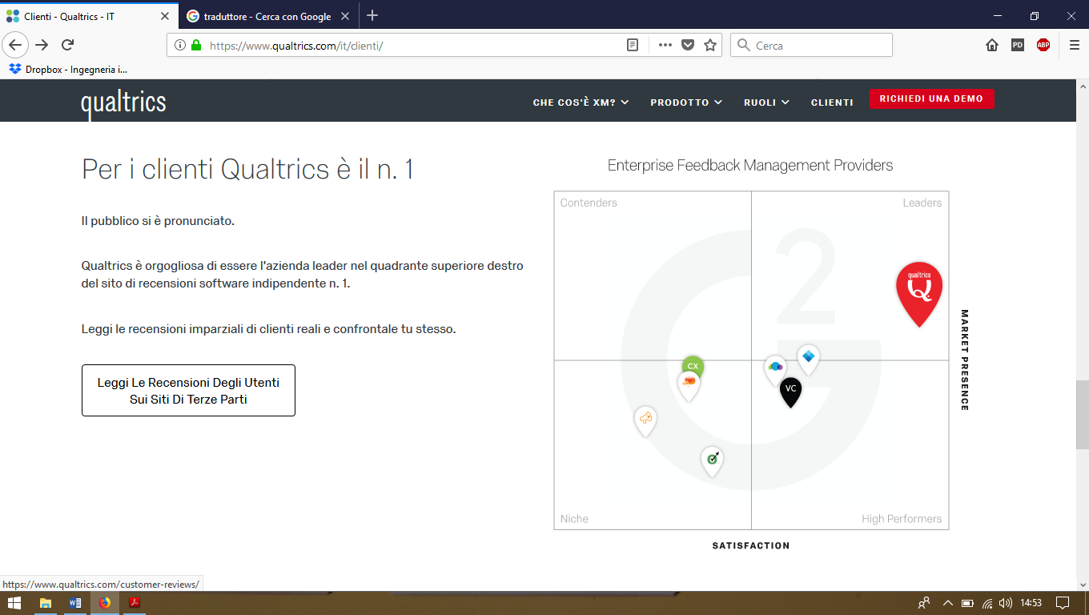Come riportato nel sito dell’azienda, rispetto al feedback dei loro clienti, questo sistema di survey viene interpretato come il migliore attualmente nel mercato.

**Figura 1**. Feedback delle imprese. Fonte: [13]

Qualtrics cerca di aiutare i loro clienti fornendo un software in abbonamento per la creazione e gestione di sondaggi, aumentando il numero di aziende affiliate. Servendo inoltre, tramite un’attenta analisi dei dati ottenuti, delle strategie di comportamento, cercano di fidelizzare il cliente fornendo nuove soluzioni per aumentare i profitti, o per risolvere i problemi. In questo modo cerca di inviare un messaggio alle altre aziende facendo capire che tramite Qualtrics è possibile aumentare la produttività o cercare nuove strade da percorrere tramite la compilazione di un questionario.

## Profilo dei Founders (studi, competenze etc)

Qualtrics è un’azienda che ha mantenuto privata la sua gestione con quartier generale a Provo, poi aprendo filiali anche a Seattle e Washington. La compagnia è stata fondata nel 2002 da Scott M. Smith, Ryan Smith, Jared Smith e Stuart Orgill. I vari fondatori dell’azienda sono:

* Stuart Orgill, ha studiato presso la Brigham Young University, dove ha terminato gli studi nel 2004. Nel 2003 è entrato a far parte dei fondatori di Qualtrics, prima però ha lavorato per meno di un anno presso la PricewaterhouseCoopers, che fornisce servizi di consulenza di direzione strategica, revisione di bilancio, consulenza legale e fiscale.
* Jared Smith, ha studiato presso la London School of Economics and Political Science e prima di fondare Qualtrics ha lavorato come product manager per varie aziende. Dopo meno di un anno dalla fondazione di Qualtrics, nel 2004 viene assunto da Google dove rimane fino al 2010 quando poi torna in Qualtrics. La principale competenza di Jared Smith è una grande capacità di gestione del prodotto, competenza sviluppata durante tutta la sua carriera lavorativa.
* Ryan Smith, ha studiato presso la Brigham Young University e prima della fondazione di Qualtrics ha lavorato come brand manager presso Ford Motor Company.
* Scott M. Smith, ha studiato presso la Brigham Young University con una laurea in Marketing, proseguita con un master alla Michigan State University. Ha inoltre intrapreso un percorso di 3 anni come ricercatore alla Penn State University. Durante la sua carriera è diventato professore emerito alla Brigham Young University.

## Investimenti ottenuti (entità, VC e fondi di investimento)

La società nel corso della sua vita ha ricevuto diversi finanziamenti da varie entità. Questi vengono riportati di seguito in ordine cronologico:

* Nel 2012 la compagnia ha ricevuto 70$ milioni di investimento da Sequoia Capital e Accel Partners, generalmente considerate due delle maggiori venture capital negli Stati Uniti.
* Nel settembre 2014, Sequoia Capital e Accel Partners sono scesi negli investitori di serie B, guidati da Insight Venture Partners con 150$ milioni, un record per la compagnia di Utah.
* Tra il 2014 e il 2015 Qualtrics ha attirato più di 1$ miliardo di investimenti di tipo venture.
* 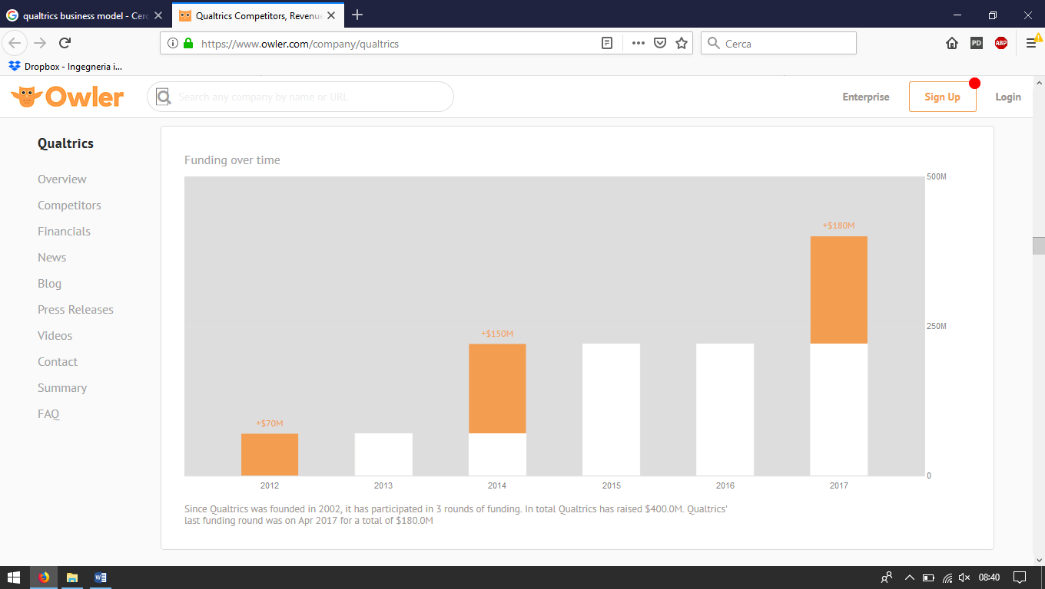Nell’Aprile 2017 Qualtrics ha ricevuto 180$ milioni da fondi e ritorni degli investitori di Accel, Sequoia Capital e Indight Ventur Partners. L’investimento ha fatto aumentare a 2.3$ miliardi la valutazione pre-money dell’azienda.

**Figura 2**. Investimenti ottenuti nel tempo. Fonte: [16]

## Prospettive di crescita dell’impresa

Nel Maggio 2016 Qualtrics ha acquisito Statwing, una startup di analisi statistica per una cifra non dichiarata. Statwing aveva base a San Francisco e creava software point-and-click per analisi statistiche avanzate. Non è stata mantenuta, ma assorbita completamente da Qualtrics. L’obiettivo di questa acquisizione è di aggiungere queste strategie e conoscenze nelle applicazioni di Qualtrics, in modo da estendere e fare analisi statistiche in maniera più veloce e facile da servire poi ai clienti.

Nell’Aprile 2018 l’azienda ha ascquisito Delighted per una cifra non dichiarata. Delighted aveva più di 1500 clienti al momento dell’acquisizione. Questa azienda fornisce un servizio di feedback veloce e questo viene subito analizzato e visualizzato in un dashboard. In pratica chi acquista il servizio offerto da Delighted può porre una o più domande e i clienti, i quali rispondendo semplicemente con del testo alla domanda, inviano subito la risposta che viene analizzata in tempo reale senza aspettare settimane per acquisire tutte le risposte, i feedback sono forniti quindi nel giro di pochi minuti. Questa acquisizione permette a Qualtrics di velocizzare il suo servizio ed ampliare la sua capacità di risposta verso i suoi clienti.

Nel Giugno 2018, Tango Card, un digital rewards e provider di incentivi ha collaborato con Qualtrics per testare una gestione di incentivi digitali e distribuzione di gift card.

Il 19 Ottobre 2018 Qualtrics ha depositato la sua registrazione con l’intenzione di avere un processo di raccolta lorda di 200$ milioni attraverso una Initial Public Offering (IPO). L’azienda prevedeva di raccogliere 400$ milioni offrendo 20.5 milioni di azioni ad un prezzo compreso tra 18$ e 21$. A metà del range proposto avrebbe avuto un valore di mercato totale di 4.8$ miliardi.

Nel Novembre 2018, Qualtrics è stata acquisita da SAP. La multinazionale tedesca SAP ha acquisito la start-up per 8$ miliardi. Una volta ottenute tutte le autorizzazioni, l’acquisizione dovrebbe concludersi nella prima metà del 2019. SAP ha ottenuto finanziamenti per 7€ miliardi a copertura del prezzo di acquisto e dei costi relativi all’acquisizione. Con questa mossa SAP intende rafforzarsi nei software della gestione della vendita, in modo da contendere il primato a Salesforce.com, ora leader del settore. Il gruppo tedesco vuole puntare sulle capacità analitiche di Qualtrics. Attualmente Salesforce ha una quota di mercato tripla rispetto a SAP. La valutazione di 8$ miliardi per Qualtrics è giustificata da un’opportunità di mercato stimata a 44$ miliardi legata a potenziali sinergie sui ricavi che potrebbero derivarne per SAP. A causa della bassa redditività di Qualtrics e del prezzo, l’acquisizione sarà leggermente diluita per un paio di trimestri sugli utili di SAP.

Questa azienda ha un tasso di crescita di circa il 20%, e quest’anno si stima l’azienda spenderà circa 7.4$ milioni in IT.

## Riferimenti

1. <https://en.wikipedia.org/wiki/Qualtrics>
2. <https://techcrunch.com/2016/05/26/qualtrics-makes-a-small-acquisition-its-first/?guccounter=1>
3. <https://www.milanofinanza.it/news/sap-pronta-a-sborsare-8-mld-di-dollari-cash-per-qualtrics-201811120858205323>
4. <https://techcrunch.com/2016/04/20/qualtrics-adds-former-google-and-apple-exec-kim-scott-to-the-board-in-hopes-of-pulling-in-more-silicon-valley-talent/>
5. <https://techcrunch.com/2015/07/24/qualtrics-in-the-billion-dollar-club-but-still-an-outsider/>
6. <https://techcrunch.com/2013/03/02/the-story-behind-qualtrics-the-next-great-enterprise-company/>
7. <https://www.nasdaq.com/article/us-ipo-week-ahead-unicorn-qualtrics-leads-pre-thanksgiving-feast-of-8-ipos-cm1053972>
8. <https://www.inc.com/shama-hyder/ten-unicorns-to-watch-in-2017.html>
9. <https://www.linkedin.com/in/stuart-orgill-0538894/>
10. <https://www.linkedin.com/in/jaredscottsmith/>
11. <https://www.linkedin.com/in/ryan-smith-3417901/>
12. <https://www.linkedin.com/in/scott-smith-132929/>
13. <https://www.qualtrics.com/it/clienti/>
14. <https://www.corrierecomunicazioni.it/tech-zone/sap-acquisisce-qualtrics-per-8-miliardi-di-dollari-focus-su-data-analytics-e-crm/>
15. <https://www.crunchbase.com/organization/qualtrics#section-twitter>
16. <https://www.owler.com/company/qualtrics>